**Oefeningenles 6:**

*Elektromagnetische golven*

29.42 Niet-gepolariseerd licht met intensiteit S0 passeert eerst door een polarisatorfilter met een verticale polarisatie-as en vervolgens door een tweede polarisatiefilter wiens as een hoek van 35° met de verticale maakt. Bepaal de intensiteit van het licht na de tweede filter.

*Breking en terugkaatsing*

30.52 Licht valt vanuit lucht in op een watertank die wanden heeft gemaakt uit polystyreen. Als de invalshoek 45 ° is, wat is dan de brekingshoek in het water?

30.43 (variant) De prisma in de figuur hiernaast heeft een brekingsindex van 1.52. Het grondvlak van de prisma is een rechthoekige driehoek met θ = 35°. Wanneer het ondergedompeld wordt in een vloeistof treedt er totale interne reflectie op voor een lichtstraal die op de prisma invalt zoals op de figuur aangegeven. Wat is de limiet voor de brekingsindex van de vloeistof? Is dit een boven- of ondergrens?

θ

30.20 (variant) Onder welke hoek moet ongepolariseerd licht vanuit water op een diamant vallen zodanig dat het gereflecteerde licht volledig gepolariseerd is?

*Beelden en optische instrumenten* (spiegels)

31.40 Je wordt gevraagd om een concave spiegel te ontwerpen die een 1.9 keer vergroot virtueel beeld produceert van object dat op 19 cm van de spiegel geplaatst wordt. Welke kromtestraal zal de spiegel moeten hebben?

31.42 Op welke twee afstanden van een spiegel kan je een voorwerp plaatsen zodanig dat het beeld 1.5 keer groter is dan het voorwerp. De spiegel heeft een brandpuntsafstand van 40 cm.

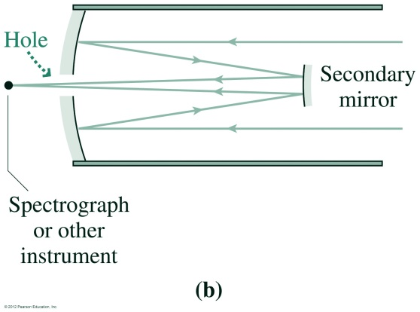31.68 De eerste concave spiegel van een Cassegrain telescoop zoals in de figuur hiernaast heeft een brandpuntsafstand van 1.0 m en de tweede convexe spiegel bevindt zich op 0.85 m van deze eerste. Wat moet de brandpuntsafstand zijn van de tweede spiegel als het uiteindelijke beeld zich 0.12 m achter de voorkant van de eerste spiegel moet bevinden?